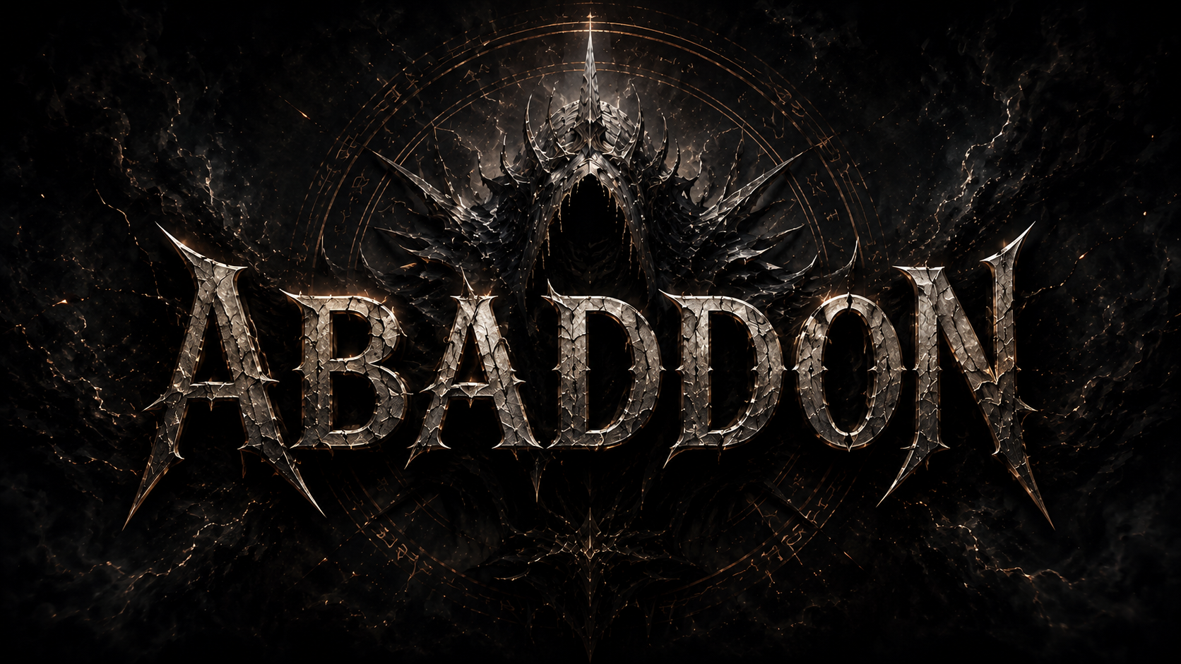
ABADDON

Gerador de Senhas Criptograficamente Seguras
O Abaddon é um gerador de senhas criptograficamente seguras desenvolvido com foco em alta entropia, resistência a ataques de força bruta e transparência dos métodos utilizados para geração de credenciais.

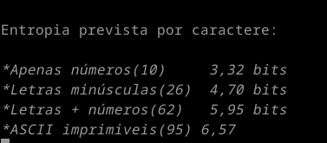

Base para Entropia Real Baseada em Silício
O projeto utiliza como fundamento fontes de entropia fornecidas pelo próprio sistema operacional, derivadas de eventos físicos observados pelo hardware do computador. Essas fontes incluem fenômenos eletrônicos e processos imprevisíveis coletados pelo kernel, permitindo a obtenção de números pseudoaleatórios criptograficamente seguros.

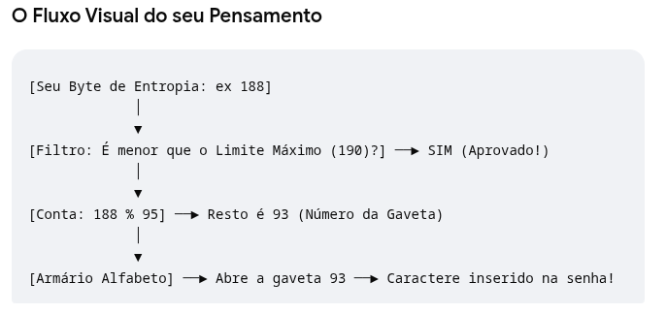

Características Principais
- Geração de senhas utilizando fontes de aleatoriedade criptograficamente seguras do sistema operacional.
- Suporte a diferentes conjuntos de caracteres, incluindo números, letras maiúsculas, letras minúsculas e símbolos especiais.
- Cálculo da força teórica da senha com base no universo de caracteres selecionado e no comprimento da senha.
- Implementação voltada para segurança, previsibilidade controlada e redução de vieses estatísticos durante a seleção dos caracteres.

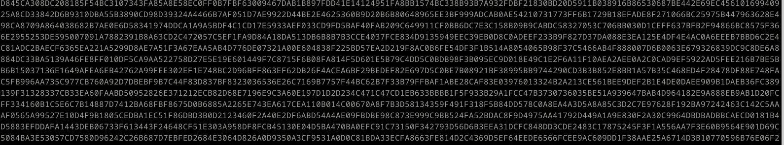

Escopo e Objetivos do Projeto

Embora o Abaddon seja capaz de gerar senhas extremamente fortes para uso direto por usuários finais, este não é o foco principal do projeto em seu estado atual. A utilização de senhas longas e de alta entropia normalmente exige o suporte de um gerenciador de senhas para armazenamento e recuperação segura das credenciais, funcionalidade que ainda não faz parte do escopo desta implementação.
Dessa forma, o projeto deve ser compreendido principalmente como uma demonstração prática de geração criptograficamente segura de credenciais, fundamentada em conceitos modernos de entropia, aleatoriedade e teoria da informação.
O principal diferencial do Abaddon está em sua arquitetura simples, modular e facilmente extensível. A lógica de geração foi projetada para separar a origem da entropia, o cálculo do universo de caracteres e o processo de seleção dos símbolos, permitindo a manutenção e expansão do sistema com relativa facilidade.

Mapa visual de funcionamento:

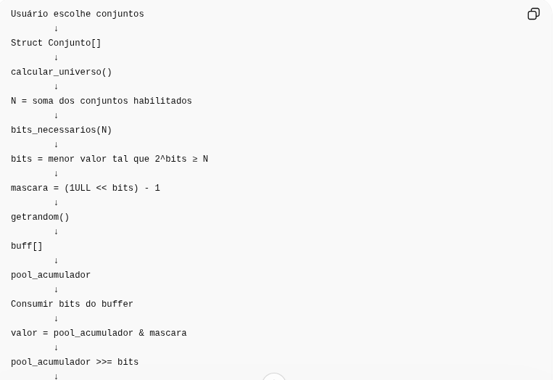
A struct de conjunto armazena todos os dados referentes aos valores de cada conjunto.
Conjunto é o tipo de caractere escolhido pelo usuário, número, letra, alfanumerico e etc; Essa struct armazenara dados sobre o comprimento total, o próprio conjunto de universo, o nome e se está habilitado para uso. O universo é a soma do total de caracteres de cada conjunto que pode ser representado por N.
Identificado o tamanho do universo a ser tratado para geração da senha, é passada como parâmetro para função de bits, necessários que aplica uma formula matematica de 2^(bits) para determinar quantas casas binárias possui o número que será retornado.
A mascara recebera os bits em uma variável unsigned longlong de 64 caracteres possíveis representada em bits -1.
A aleatoriedade foi colocada para ser gerada somente após todas essas etapas do código pois solicita-la no começo fatia com que valóres matematicamente sensiveis flutuassem nos processos do computador aguardando decisões do usuário.
A partir desse momento o código segue uma escovação de bits para garantir que cada um seja dividido em 6 bits. E o motivo é o aproveitamento máximo da entropia gerada e maior aproximação das grandezas que serão mostradas mais a frente.

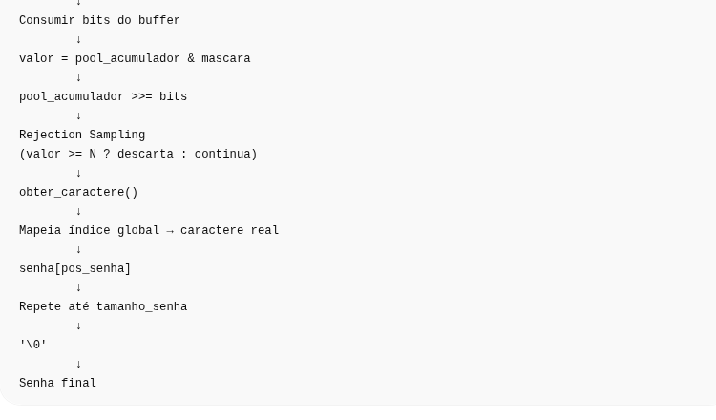

Continuando o raciocínio algoritmico, o rejection Sampling é a parte do código que valida se existirá problemas relacionados ao valor gerado. Pois se o usuário escolher um conjunto alfanumérico que contem 62 caracteres, este é o tamanho do universo definido. Mas ao transformar a analise da geração final da senha de byte a byte para bit a bit, 2^(bits) seria = a 64, então, caso o valor seja maior, o Rejection Sampling é responsável por descartar estes números restantes.
Para obter o caractere, o algorimo faz uma varredura de indice pelo caractere real para aplica-lo no vetor da senha gerada. Este processo se repete até que o tamanho definido pelo usuário seja completamente validado e o laço seja interrompido.

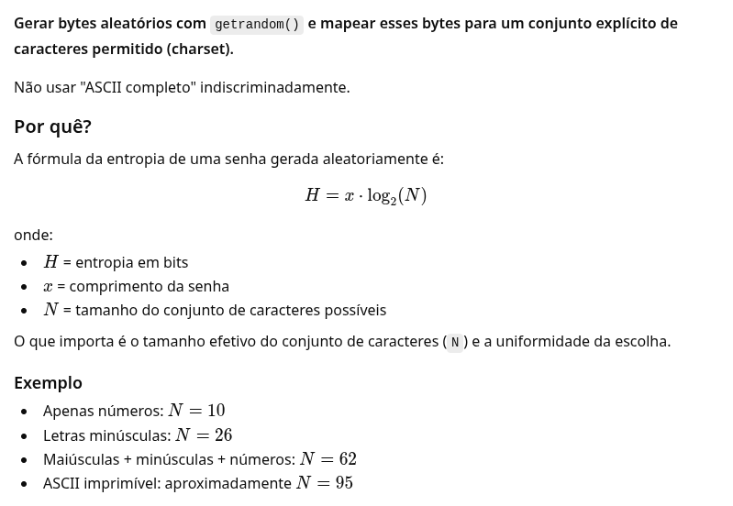

Fundamentos
- Utilização de mecanismos modernos de geração de números aleatórios do sistema operacional.
- Entropia derivada de eventos físicos coletados pelo hardware.
- Dependência de fontes reais de aleatoriedade para inicialização do gerador criptográfico.
- Segurança fundamentada em princípios utilizados por sistemas operacionais modernos e aplicações de segurança profissionais.

O nome Abaddon faz referência à entidade associada ao abismo e à provação. Da mesma forma, o projeto tem como objetivo criar senhas capazes de resistir aos testes mais rigorosos de segurança, desafiando ataques computacionais através da combinação entre alta entropia, comprimento elevado e geração criptograficamente segura.

* Todo o princício teorico do projeto se deu pelo estudo da hive-system sobre o poder computacional necessário para se quebrar uma senha. Dentro da pasta imagens no projeto, se concentram de mais variados tipos testes que fizeram e uma extença busca por fundamentos técnicos para o desenvolvimento do projeto para além de um simpres pedaço de código para completar uma task. Porém um trabalho real que mostra o processo correto de se inicializar uma senha segura por este MVP. Não se recomenda ainda a utilização do projeto para fins profisionais pois necessita de revisão técnica e forma adequada de armazenamento segura.

Limitação Técnica

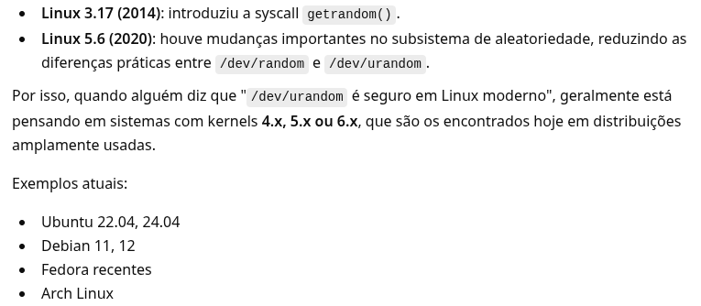
- Limitado a sistemas operacionais linux
- Versões acima de 3,17
Atualmente o sistema atende exclusivamene a sistemas operacionais linux devido a sua forma de funcionamento e integração com o kernel. O método de captura de aleatoriedade atravez de uma função de biblioteca externa é mais moderno, mas em contrapartida sacrificou a compatibilidade com kernel de versões inferiores a 3.17.
Além dessa limitação, vou apresentar a outra limitação mostrada e mal interpretada de diversas formas pelos usuádios de geradores de senhas.

- Calculo de força de senhas só tem eficácia com entropia segura
- O software não é imune a reutilização de senhas pelo usuário, use com sabedoria
- O calculo de força de entropia, não funciona senhas geradas por humanos
-
Calculo de força de senhas padrão C = N^(x) , medem o número maximo de tentativas para serem quebradas, e não refletem necessáriamente o tempo real gasto na quebra da senha. Portanto, não se confunda com números. A sua grandeza se baixa, revela na verdade risco de segurança critico ou moderado.

- O projeto apresentado é limitado, e apresentado por desenvolvimento continuo para o ganho de conhecimento. Feito por alguém com limitações técnicas, limitação de tempo e adversidades. Como consequencia o código poderá apresentar falhas não percebidas.

